附件二：

校内邮箱手机客户端操作说明

一、下载邮箱客户端

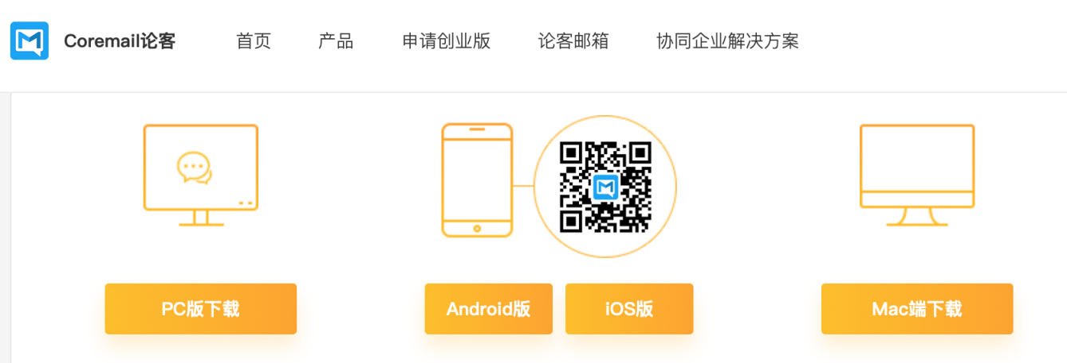邮箱客户端下载地址：<http://www.lunkr.cn/software.html>

客户端包含Windows /Mac OS/iOS/安卓等。苹果手机可以直接在APP Store搜索：Coremail论客并下载；安卓手机也可以在360手机助手等主流软件市场搜索：Coremail论客并下载。

1. 登录方法：客户端安装并启动后，在登录框输入完整的邮箱地址（如nic@njxzc.edu.cn）和正确的密码即可登录，不需要进行其他配置。
2. 为确保邮箱安全，建议定期登录WEB端https://email.njxzc.edu.cn修改邮箱密码，系统已设置60天强制更换一次密码。
3. 邮件系统有反垃圾和病毒邮件功能，为确保邮箱减少垃圾邮件骚扰，请尽量不要在互联网公开的网站上发布邮箱地址，不要点击、下载来历不明的邮件链接或附件。